**MODUL 2**

**PRAKTIKUM PEMROGRAMAN WEB CLIENT**



**Disusun oleh :**

**FX. Henry Nugroho, S.T., M.Cs.**

**SEKOLAH TINGGI MANAJEMEN INFORMATIKA DAN KOMPUTER**

**AKAKOM**

**YOGYAKARTA**

**2019**

# MODUL 2 TAG DASAR HTML

|  |  |
| --- | --- |
|  | CAPAIAN PEMBELAJARAN |
| 1. Menuliskan script HTML sesuai struktur 2. Menuliskan tag-tag dasar (h1, p, div, span, hr, br) 3. Menuliskan script hyperlink 4. Menuliskan script list (ul dan ol) 5. Menuliskan atribut yang sesuai | |

|  |  |
| --- | --- |
|  | KEBUTUHAN ALAT/BAHAN/SOFTWARE |
| 1. Editor notepad / notepad++ 2. Browser | |
|  | DASAR TEORI |

HTML *(Hyper Text MarkUp Language)* adalah standar kode program untuk pembuatan halaman website, dikembangkan oleh Tim Berners-Lee sekitar tahu 1990. Kode program HTML menggunakan simbol < > biasa disebut “*tag”* . Pengetikan kode html bersifat *insensitive case* yaitu tidak membedakan huruf besar dengan huruf kecil. Struktur penulisan html adalah sebagai berikut:

*<!DOCTYPE html>*

*<html>*

*<head>*

*</head>*

*<body>*

*</body>*

*</html>*

penjelasan tag html:

* *<!DOCTYPE html>* adalah suatu deklerasi yang digunakan untuk mengidentifikasi jenis dokumen **HTML** yang digunakan sehingga browser dapat menentukan bagaimana memperlakukan kode tersebut
* *<html>* menentukan jenis dokumen yang digunakan. Ada jenis lain misalnya XHTML (*Extensible Hypertext Markup Language).*
* *<head>* untuk mendeskripsikan bagian *header* web. Pada bagian header kita bisa menentukan beberapa seting global dokumen web, misalnya menentukan kalimat yang muncul di *title bar,* menentukan kata/kalimat untuk pencarian di google.
* *<body>* merupakan bagian utama dari web dimana konten website diletakkan. Pada bagian ini pengguna juga bisa berinteraksi , misalnya: melakukan pemesanan barang, memutar video, melakukan chat.

Berikut adalah beberapa tag-tag HTML.

|  |  |
| --- | --- |
| **Nama Tag** | **Keterangan / Kegunaan** |
| **Basic** |  |
| <h1> to <h6> | Tag untuk membuat heading |
| <p> | Tag untuk membuat paragraf |
| <br> | Memasukan satu baris putus |
| <hr> | Tag untuk membuat perubahan dasar kata didalam isi |
| <!--...--> | Tag untuk membuat komentar |
| **Formatting** |  |
| <b> | Tag untuk membuat huruf bercetak tebal |
| <i> | Tag untuk membuat sebuah bagian dari teks yang disesuaikan dengan mood |
| <font> | Tag untuk mengatur setingan huruf (jenis, ukuran) |
| <small> | Tag untuk membuat teks kecil |
| <strong> | Tag untuk membuat teks penting |
| <sub> | Tag untuk membuat teks subskrip (seperti dalam penulisan Jat Kimia) |
| <sup> | Tag untuk membuat teks superscripted (seperti dalam penulisan akar kuadrat) |
| <u> | Tag untuk membuat teks yang memiliki Gaya yang berbeda dari teks biasa lainnya |
| <iframe> | Tag untuk membuat sebuah bingkai |
|  |  |
| **Images** |  |
| <img> | Tag untuk membuat gambar |
| <map> | Tag untuk membuat gambar-peta |
| <area> | Tag untuk membuat area dalam gambar-peta |
| <canvas> | Digunakan untuk menggambar grafik, melalui scripting (JavaScript ) (tag baru HTML5) |
| <figcaption> | Tag untuk membuat sebuah caption untuk elemen <figure> (tag baru HTML5) |
| <figure> | Menentukan konten mandiri (tag baru HTML5) |
| **Links** |  |
| <a> | Tag untuk membuat hyperlink |
| <link> | Tag untuk membuat hubungan antara dokumen dan sumber daya eksternal (paling sering digunakan untuk link ke style sheet) |
| <nav> | Tag untuk membuat navigasi link (tag baru HTML5) |
| **Lists** |  |
| <ul> | Tag untuk membuat daftar dengan selain nomor |
| <ol> | Tag untuk membuat daftar dengan nomor |
| <li> | Tag untuk membuat sebuah item daftar |
| **Tables** |  |
| <table> | Tag untuk membuat tabel |
| <caption> | Tag untuk membuat sebuah caption tabel |
| <th> | Tag untuk membuat sebuah sel header tabel |
| <tr> | Tag untuk membuat baris dalam sebuah tabel |
| <td> | Tag untuk membuat sel dalam sebuah tabel |
| **Style/Sections** |  |
| <style> | Tag untuk membuat informasi style untuk dokumen |
| <div> | Tag untuk membuat sebuah bagian dalam dokumen |
| <span> | Tag untuk membuat sebuah bagian dalam dokumen |
| <header> | Tag untuk membuat sebuah header untuk dokumen atau bagian (tag baru HTML5) |
| <footer> | Tag untuk membuat footer untuk dokumen atau bagian (tag baru HTML5) |
| **Meta Info** |  |
| <head> | Tag untuk membuat informasi tentang dokumen |
| <meta> | Tag untuk membuat metadata tentang dokumen HTML |
| <base> | Menentukan URL dasar / target untuk semua URL relatif dalam dokumen |

|  |  |
| --- | --- |
|  | PRAKTIK |

**Praktik 1 :**

1. Buka editor (notepad ++ atau notepad)
2. Ketikkan script html berikut ini, simpan dengan nama home.html

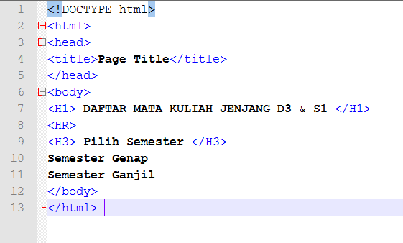

1. amati hasilnya. Pada bagian tulisan semester genap , semester ganjil tampilan hasil di browser tidak sama dengan di editor.
2. Edit script pada baris no.10 . Tambahkan tag <br> pada akhir baris.
3. amati perbedaan hasilnya.

**Praktik 2:** Membuat List Tanpa Nomor.

1. Gunakan kembali file home.html, lalu Save as dengan nama “tanpaNomor.html”.
2. edit mulai baris ke-10 dengan kode program seperti di bawah ini

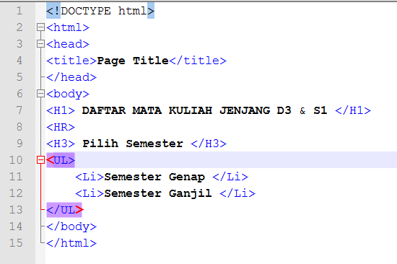

**Praktik 3:** Membuat List Bernomor.

1. Gunakan kembali file home.html, lalu Save as dengan nama “denganNomor.html”.
2. edit mulai baris ke-10 dengan kode program seperti di bawah ini

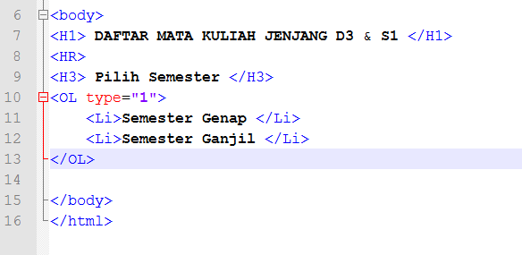

1. edit baris 10 pada bagian “type”. Ubah type=”1” menjadi type=”A” .
2. Pengampu memberi tambahan untuk tipe yang lain

**Praktik 4:** Membuat List Penomoran Gabungan.

1. Gunakan kembali file “denganNomor.html, lalu Save as dengan nama “gabungan.html”.
2. Edit mulai baris ke-10 dengan kode program seperti di bawah ini

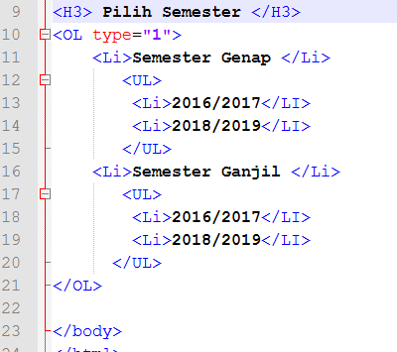

**Praktik 5 :** Link

1. Buat file baru. Ketikkan program berikut

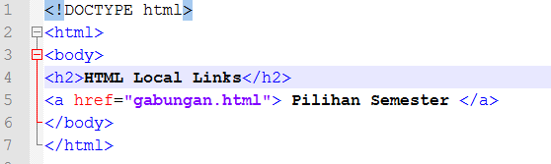

1. Buat file baru. Ketikkan program berikut

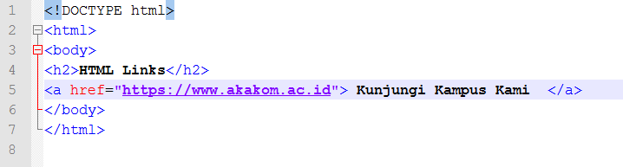

|  |  |
| --- | --- |
|  | **LATIHAN** |

1. Tuliskan kode program untuk menghasilkan tampilan seperti berikut

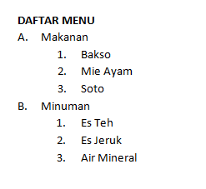

|  |  |
| --- | --- |
| **tugas.png** | **TUGAS** |

Tugas diberikan oleh dosen pengampu

|  |  |
| --- | --- |
|  | **REFERENSI** |

1. https://www.w3schools.com/html/html_lists.asp
2. https://www.w3schools.com/html/html_links.asp